Муниципальное образовательное учреждение дополнительного образования детей
Коркинская детская школа искусств

Формирование и развитие технической оснащенности учащегося, обучающегося по предпрофессиональным программам в классе фортепиано

Преподаватель Карипова А.М.

2021
Содержание

- Введение …………………………………………………………………………………..3
- Различные виды упражнений и работа рад ними……………………………………….5
- Гамма как основа технической оснащенности пианиста……………………………….8
- Виды исполнения гамм…………………………………………………………………..11
- Подготовка к игреТ3,арпеджио………………………………………………………….14
- Приемы и способы разучивания этюдов………………………………………………...17
- Заключение………………………………………………………………………………...20
- Список литературы………………………………………………………………………..21

ВВЕДЕНИЕ
Одна из особенностей игры на фортепиано (в отличие от большинства других инструментов) состоит в том, что исполнитель один, без помощи сопровождения, должен охватить все элементы музыкальной ткани и согласовать их между собой таким образом, чтобы наиболее ясно и ярко донести до слушателя как крупный план, так и мельчайшие детали художественно-музыкального замысла композитора. Можно сказать, что в руках пианиста заключен целый оркестр, в котором он является и дирижером, и исполнителем всех партий. Чтобы выполнить эти задачи, пианист должен обладать большим комплексом навыков, среди которых одно из главных мест – это формирование и развитие технической оснащенности учащихся, обучающихся по предпрофессиональным программам в ДШИ.
В фортепианной культуре последних десятилетий возникает новое явление – культ виртуозов на концертной эстраде. Сегодня техническое совершенство музыкантов-исполнителей достигло небывалой высоты – в СМИ, афишах и рецензиях восторженно анонсируются концерты, которые поражают игрой, находящейся на грани человеческих возможностей. Репертуар пианистов изобилует произведениями повышенной сложности. Канадца М.-А. Амелина называют самым «скоростным» пианистом в мире, считая его исполнение демонстрациями пианистической техники, ошеломляющей современных почитателей виртуозного творчества Ф. Листа, Ш. Алькана, Л. Годовского. К непревзойденным пианистам-виртуозам мировая критика причисляет А. Володося, Б. Березовского, Д. Мацуева, Ланг Ланга. Виртуозный блеск, техническое мастерстерство, поражающее эффектами беглости, близкими к трюкам, является залогом широкой популярности, отзывчивости огромной слушательской аудитории.
Всем известно, что музыкальная и техническая оснащенность пианиста взаимосвязаны и должно происходить в едином процессе, так как только правильный технический прием поможет полноценно выполнить музыкально-художественную задачу. Поэтому в подготовке одаренных учащихся важное место должна занимать их техническая оснащенность, как залог успешного воплощения музыкально-художественного замысла и основа фортепианного исполнительства.
ЦЕЛЬ - подчеркнуть значение формирования и развития технической оснащенности учащегося в классе фортепиано, при которых технический аппарат будет способен выполнять необходимую музыкальную задачу.
ЗАДАЧИ
- Изучить брошюру А . А.Шмидт-Шкловской «О воспитании пианистический навыков».Эта брошюра знакомит нас с принципами организации движений и упражнениями, применявшимися для формирования и развития технической оснащенности юного пианиста.

- Показать необходимость применения упражнений, этюдов и гамм для формирования и развития технической оснащенности юного пианиста.

«Формирование и развитие технической оснащенности учащихся всегда находится в центре внимания музыкальной педагогики. На всех этапах обучения – от начального до профессионального – техника, как средство музыкальной выразительности, дает возможность свободнее, глубже, полнее раскрыть содержание музыкального произведения. Высокого художественного результата невозможно достигнуть, если музыкант не владеет техникой игровых движений, через которые он и передает при помощи музыкального инструмента свои мысли и чувства.
Под словом «техника» подразумевается весь комплекс навыков, приемов игры, необходимых для того, чтобы добиться выразительного, осмысленного исполнения произведения, будь то даже мелодия простой детской песенки – попевки. «Техника – понятие неизмеримо более широкое, чем скорость, сила, выносливость чистота и отчетливость исполнения» (Е.Либерман). Таким образом, под техникой подразумевается та сумма умений и навыков, которая нужна исполнителю для реализации звукового художественного образа, т.е. речь идёт о технике в широком смысле этого слова. Игра на музыкальном инструменте представляет собой один из сложнейших видов человеческой деятельности, который требует своей реализации и высокую степень личностного развития в целом, и отлаженную работу психических процессов - воли, внимания, ощущений, восприятия, мышления, памяти, воображения и безупречную согласованность тонких физических движений. Высокого художественного результата невозможно достигнуть, если учащийся не владеет техникой игровых движений, через которые он и раскрывает при помощи музыкального инструмента свои мысли и чувства. Поэтому, вопрос о формировании и развитии технической оснащенности учащихся актуален на разных ступенях обучения, ведь игра на фортепиано – искусство практическое, требующее определённых технических навыков.
Техническая оснащенность закладывается с первых занятий. Эта постоянная кропотливая работа, которая должна быть продумана и грамотно организована педагогом. Первый опыт приходит к ученику тогда, когда он сумеет объединить звуки на одном движении сначала в пределах одной позиции без подкладывания первого пальца. В дальнейшем, при переходе от простых позиций к сложным, усложняются и пианистические задачи. Связанные с развитием гибкости рук. Но тут надо быть осторожным, не форсировать техническое продвижение ученика, не давать заданий, превосходящих по трудности возможности учеников. Это приводит к большому количеству ошибок и порождает неправильные приемы игры, а также переутомляет детей.
Растущие требования к развитию виртуозности предполагают обращение к более интенсивным методам работы над техникой, как новым и неопробованным, так и частичное возвращение к старым и полузабытым. Именно таким старым, проверенным практикой, но сегодня недостаточно используемым и по существу полузабытым методом и является работа над фортепианными упражнениями. Актуальность вопроса о специальных технических упражнениях отмечалась еще А. А. Николаевым: «...если на протяжении XX столетия многие выдающиеся пианисты и обогатили фортепианную методику рядом ценных высказываний о принципах работы над музыкальным произведением, то вопрос о специальных технических упражнениях, в сущности остался неразработанным». Современная ситуация развития пианистического мастерства заставляет нас по-новому взглянуть на потенциальные возможности метода работы над фортепианными упражнениями и по-новому оценить и переосмыслить его, используя достижения в области современной психологии и других смежных наук. Разделяя по существу все упражнения на две категории — упражнения, в которых технически полезное органически сочетается с музыкально значительным, и упражнения, преследующие узко технические цели, - и отдавая предпочтение первой, Мильштейн отмечает известную полезность упражнений любого типа, поскольку они «в любом случае содержат в себе материал для познания и изучения фортепианной техники определенного исторического периода и стиля». Он приветствует и сочинение собственных технических упражнений на материале разучиваемых пьес.
Анна Абрамовна Шмидт –Шкловская педагог выдающегося дарования и незаурядный музыкант- ученица Ф.М.Блуменфельда, она пользовалась большим авторитетом в музыкально-педагогических кругах. Упражнения А.А.Шмидт-Шкловской – это, с одной стороны, элементарные технические формулы , с другой - способы звукоизвлечения и приёмы работы над произведением ( артикуляционные, аппликатурные и другие варианты).Этим обусловлена их предельная лаконичность, в отличие от более развернутых упражнений, приближающихся к своего рода «микроэтюдам». Благодаря этой краткости, делающей большинство из них доступным даже для детей, упражнения Шмидт-Шкловской допускают разнообразные видоизменения. Собранные здесь упражнения являются образцами для всевозможных комбинаций и вариантов которые, может создавать каждый педагог на их основе.
Обращает на себя внимание строгая систематичность, охват всех видов техники в упражнениях А.А.Шмидт - Шкловской. Можно сказать, что они являются школой последовательного овладения пианистическими навыками. От самого простейшего- извлечения одного звука, зерна, из которого вырастает вся система, ученик очень постепенно подводится к техническим задачам, требующим уже известной виртуозности.

Различные виды упражнений и работа над ними.
Нередко возникает вопрос: нужны ли вообще специальные технические упражнения? Не лучше ли использовать для воспитания техники пианиста этюды и пьесы? Подобная постановка вопроса вряд ли уместна и справедлива:
- то, что не нужно для одних учащихся, может оказаться полезным для других;
- технические упражнения представляют собой великолепный материал для разыгрывания рук, они приводят руки в рабочее состояние;
- некоторые технические навыки удобнее и легче развивать на специально предназначенных для этой цели упражнениях, чем на пьесах;
- упражнения, несомненно, способствуют технической выдержке и уверенности исполнения;
- без упражнений работа подрастающего пианиста никогда не будет полной, упражнения не только содействуют поднятию техники на должную высоту, но и удерживают ее на этой высоте.
Особенно важно, чтобы ученик ясно понял цель упражнений и ту пользу, какую они могут принести, чтобы он максимально сосредоточился на выполнении требуемой задачи и следил за качеством звучания. При работе над упражнениями крайне важна точность заданий и систематичность их проверки.
Игра на рояле, как и всякий физический труд, требует определенных мышечных усилий. Но для работы за инструментом необходимо выбирать наиболее рациональные действия, вызывающие минимальное мышечное напряжение. Перед началом игры пианисту следует принять за инструментом непринужденную позу. Сидеть нужно на краю стула, опираясь на ноги, в подтянутом состоянии, чтобы можно было легко встать из-за рояля без помощи рук. Для нахождения трудового тонуса А. Шмидт-Шкловская предлагает очень полезное упражнение: взять с пюпитра любой предмет, положить его на колени, затем обратно на пюпитр. Это упражнение психологически настраивает на извлечение звука естественным движением, а не каким-то особенным, непривычным.
Очень важно выработать правильное соотношение между действием пальца при извлечении звука и опорой на него руки. Степень опоры руки на палец никогда не бывает постоянной. Она меняется в зависимости от качества извлекаемого звука и скорости движения руки. Следует при этом помнить, что «инициатором» звукоизвлечения всегда остается палец. Пальцу ни в коем случае нельзя терять цепкости в кончике и способности действовать импульсивно. Это ощущение можно сравнить с состоянием мышц ног, когда человек стоит на цыпочках.
Упражнение «Опора звука» (А. Шмидт-Шкловская):
- считать на «четыре». Перед началом упражнения и на паузах (счет «три-четыре») руки спокойно лежат на коленях. На счет «раз-два» извлекать звук каждым пальцем по очереди сначала одной рукой, потом двумя – спокойно, без суеты, в медленном темпе, чтобы успеть дослушать до конца звучание струны. Необходимо постоянно следить за звуком – он должен быть сочным и одинаковым у всех пальцев. Нужно играть и на черной клавише – для мускульного ощущения подъема руки и удобного положения кисти (клавиатура под ладонью).
Чтобы найти состояние «проводимости звука», перед выполнением этого упражнения нужно поднять руки вверх и почувствовать их легкость – их вес как бы стекает в спину. В момент звукоизвлечения должно быть обратное ощущение: вес руки как бы передается от спины к кончику пальца и через него – клавише.
Контроль над правильным соотношением работы пальцев и дополнительной нагрузки руки приобретает особое значение при исполнении длинных непрерывных пассажей легато. В этом случае следует исходить из особенностей строения руки: три средних пальца (2-й, 3-й, 4-й) способны хорошо работать самостоятельно, а два крайних (1-й, 5-й) нуждаются во вспомогательных движениях запястья и локтя. Степень значительности этих движений определяется фактурой сочинения и требуемой градацией звучания для его выразительного исполнения. Очень полезны в этом отношении гаммовые упражнения. Их цель – добиться плавного непрерывного исполнения гамм и гаммаобразных пассажей без толчков, ровно по звучанию и временным соотношениям. Такое исполнение зависит от двух моментов: спокойного подкладывания первого пальца при смене позиций кисти и ровного текучего легато внутри позиции.

Гаммовые отрезки (А.Шмидт-Шкловская)
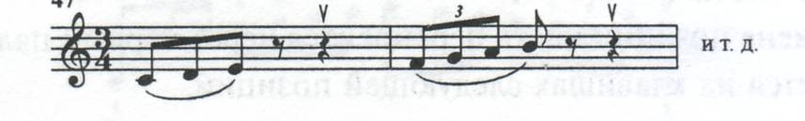
Упражнение с задержанными звуками (А.Шмидт-Шкловская)
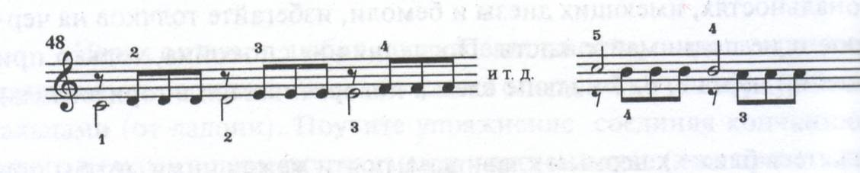

Для выработки легкого и активного удара пальцев в каждой позиции гамм и арпеджио, а также для быстрой ориентации в их расположении на клавиатуре полезны следующие упражнения:

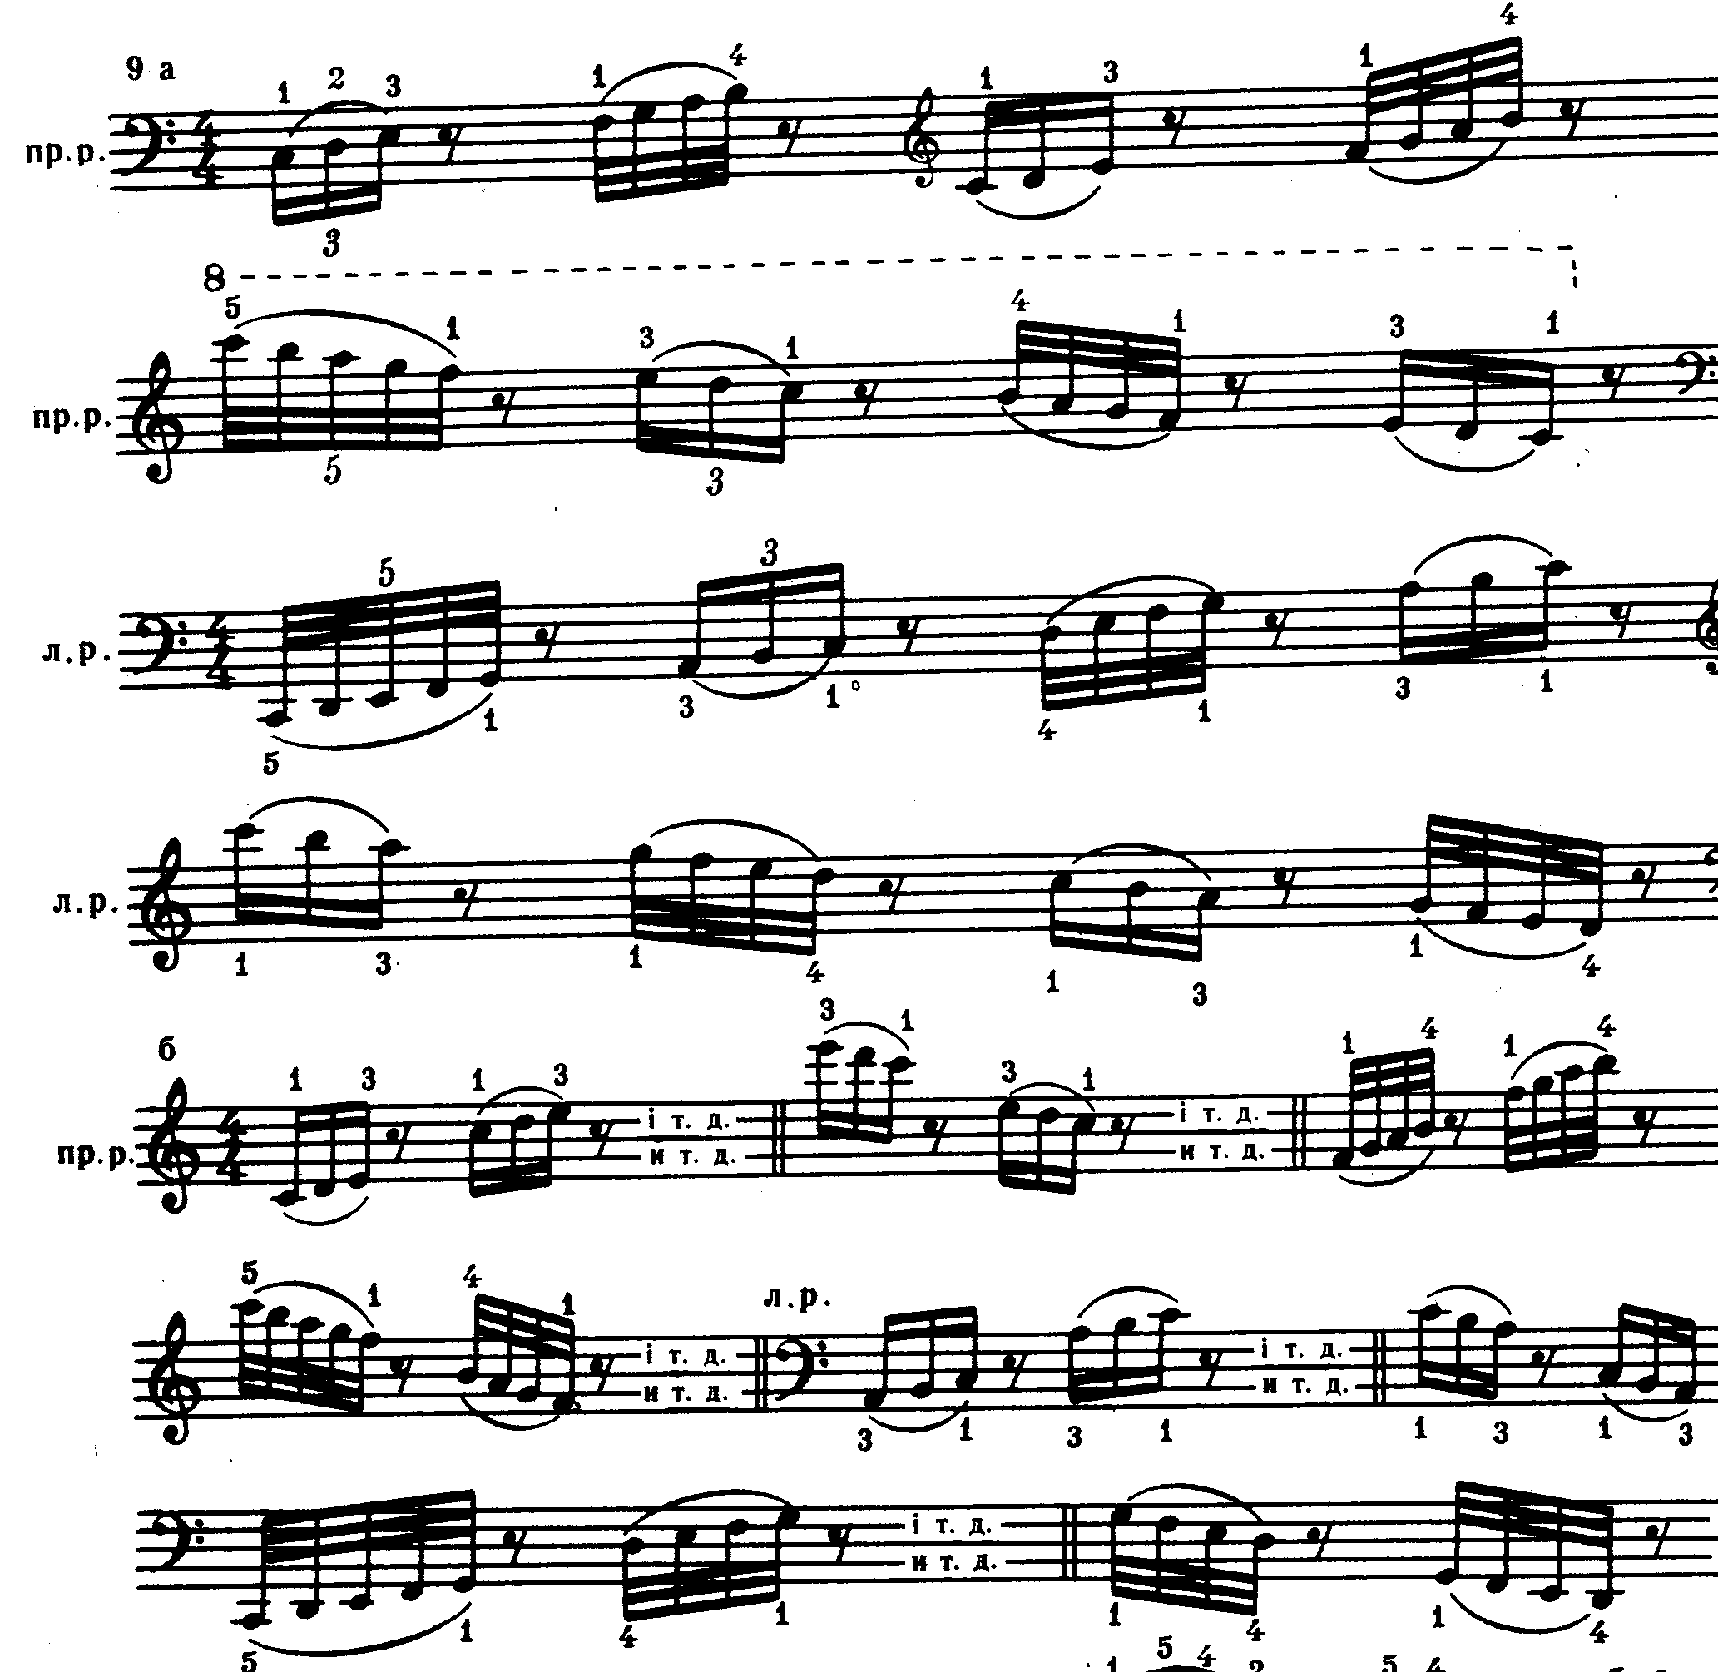

Следует предостеречь учащихся от злоупотребления кистевыми движениями, что зачастую приводит к изоляции остальной части аппарата, вызывая излишнюю напряженность и быструю утомляемость руки. В этом отношении нужно обратить особое внимание на частые искажения естественного положения рук при исполнении репетиционных построений разными пальцами. Традиционной манере исполнения этого вида техники на краю клавиш, подбирая пальцы под себя, вызывающей чрезмерную фиксацию кисти и скольжение пальцев во время удара вдоль клавиши. Советует предпочесть способ, при котором пальцы, действующие вертикально без скольжения и поэтому более четко, отводятся в сторону, освобождая место следующим. Рука при этом свободно вибрирует в результате каждого удара пальца. Необходимо, чтобы вспомогательное движение руки объединяло аппликатурный цикл (3-й, 2-1, 1-й, - 4-й, 3-й, 2-й, 1-й и т.д.), создавая круговое движение, дающее возможность корректировать ровность звучания.

Упражнение на репетиционную технику.
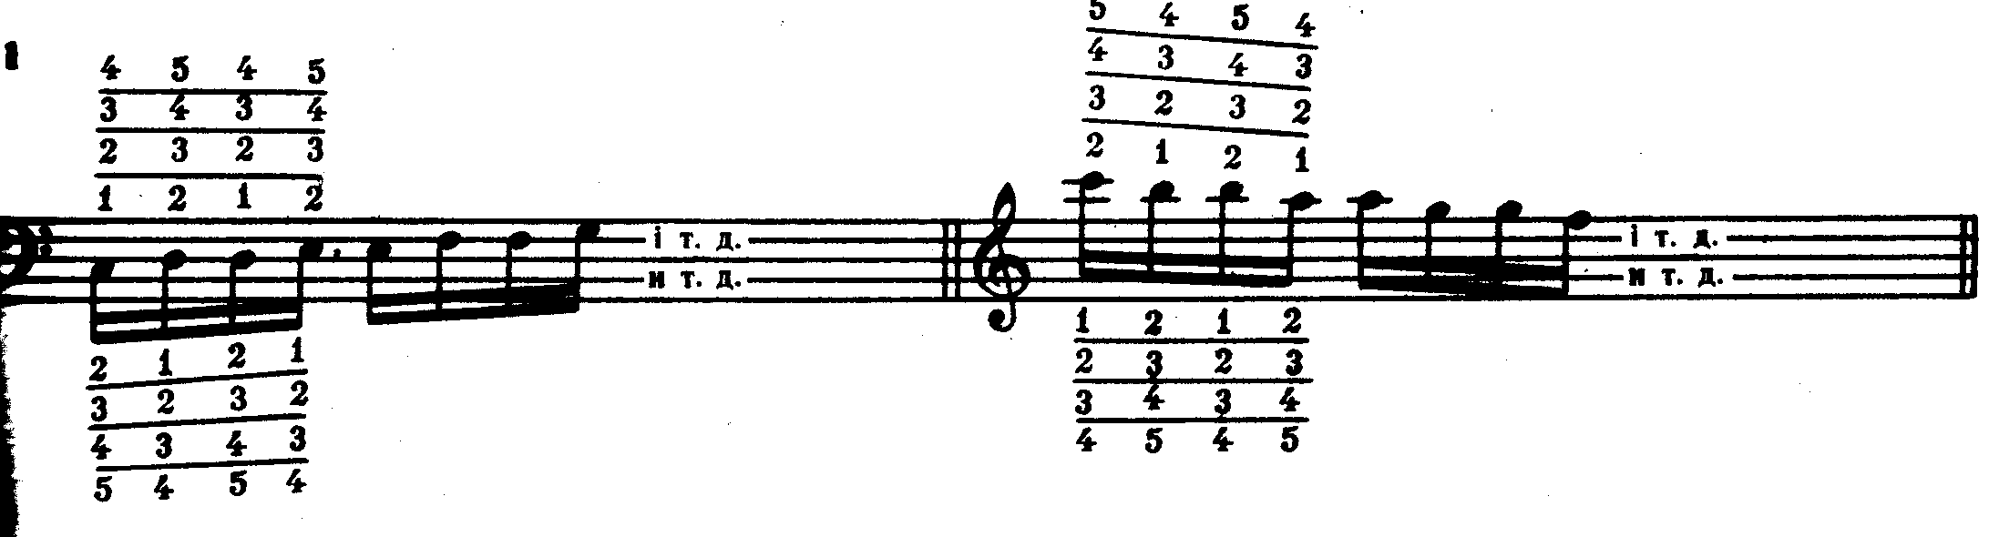

В технике исполнения скачков на большие расстояния важно соразмерять работу пальцев со вспомогательными частями пианистического аппарата таким образом, чтобы движения рук были непрерывными, а пальцы в момент соприкосновения с клавишами делали «хватательное» движение.

«Веселая дуга» (А. Шмидт-Шкловская)
Дуговые скачки на октаву вверх и вниз. Играть каждым пальцем по очереди, каждой рукой отдельно. Рука легкая и упругая, как мяч.

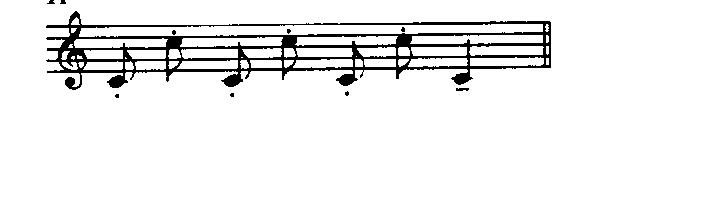

«Полетная дуга» (А. Шмидт-Шкловская)
(на четверть «взлет», на половину – «приземление»)
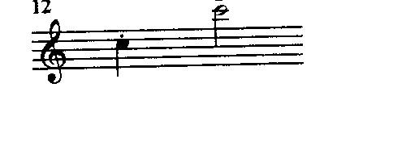
Роль упражнений при подготовке пианиста заключается в том, что, будучи лаконичными и простыми по тексту, они дают возможность сосредоточить внимание на узкой, конкретной пианистической задаче, досконально изучить отдельные элементы фортепианной фактуры в спокойном (в эмоциональном отношении) состоянии, выяснить, какое мышечное напряжение потребуется для их исполнения, и за короткий срок достигнуть большой подвижности пианистического аппарата. Следовательно, в упражнении учащийся сразу сталкивается с той практической ситуацией, которая формирует и развивает техническую оснащенность пианиста.
Гаммы как основа технической оснащенности пианиста

Работа над гаммами и упражнениями - необходимая составная часть воспитания пианиста. «Музыкальной таблицей умножения» назвал гаммы Иосиф Гофман. «Хорошо сыгранная гамма - поистине прекрасная вещь, - говорил он, - только их редко играют хорошо, потому что недостаточно в этом упражняются. Гаммы - это одна из самых трудных вещей в фортепианной игре…» Одним из способов развития пианистических навыков учащегося является систематическая работа над гаммами. Гаммы, различные виды арпеджио, аккорды – это основные технические формулы, наиболее часто встречающиеся в нотной литературе. Овладение ими облегчает разучивание самых различных музыкальных произведений, освобождая ученика от необходимости каждый технический эпизод изучать заново.
Длительная систематическая отработка гаммообразных приемов, начинающаяся уже с конца 1 класса, должна осуществляться по направлениям – преодоление трудностей внутри отдельных позиций и овладение приемами переходов на новую позицию. При постепенном накоплении беглости все более сложным становится сохранение ритмической и динамической точности и ровности звучания. Вот почему принцип обыгрывания отдельных звеньев позиционных групп, столь многообразно применяемый известными педагогами – пианистами в их циклах упражнений, полностью приемлем и для детского пианизма.
Вот ребёнок приходит, мы начинаем учиться играть одним пальчиком, третьим, как правило в штрихе поп legato. Мы играем с ним подряд звуки, называя это «дождиком», «капелькой», как угодно, но понятие систематизации этих звуков в гамму нужно давать буквально на втором, третьем уроке, как только прошли с ребёнком тоны и полутоны. Строение гаммы они усваивают очень быстро, и мы сначала проходим все мажорные гаммы одним пальчиком, начиная с С dur, D dur и т.д. Естественно попутно строение гаммы заставляет прибегать к знакам альтерации, и эти знаки укладываются в памяти ребёнка сами собой. Проблема в знаках в гаммах уже не должна стоять. Ребёнок запоминает это с первых дней. Поскольку эти же гаммы прорабатываются потом вторым, третьим, всеми пальцами в этом же штрихе. После того, когда всеми пальцами прошли штрих nоn legato, эти же гаммы нужно исполнять уже правильной аппликатурой, уже пальчики идут подряд, т.е. аппликатура в штрихе nоn legato усваивается ребёнком буквально в I, II четверти. А когда мы научились играть штрихом nоn legato, вот тогда мы переходим и делим гаммочку на отрезки.
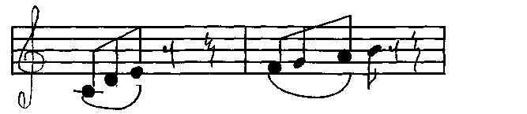

Правая рука играет по позициям гаммы и обратно, левая вниз от до 1.
При этом постараемся играть так, чтобы переход от звука к звуку совершался плавно, чтоб движение было непрерывным, текучем. Легато играется на одном движении. Переносы выполняют всей рукой без взмахов кисти. Упражнение подготавливает усвоение аппликатуры гаммы и вырабатывает плавное исполнение legato на одной позиции руки. Перенос руки с одной позиции гаммы на другую.
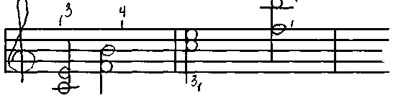

Свод чрезмерно не проминайте. Правая рука играет до конца клавиатуры и обратно, а левая в противоположном движении.

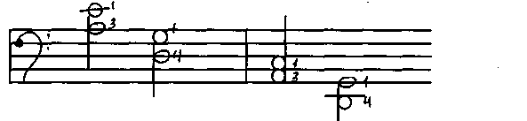
Позиции гаммы в левой руке

Учить эти упражнения во всех пройденных тональностях штрихом портаменто, проверяя «рессорность» кисти. Упражнение позволяет почувствовать в руке каждую позицию гаммы и помогает начинающим ученикам лучше усвоить её аппликатурную формулу (3+4). А теперь, продолжая играть гамму по двум позициям, тремя или четырьмя пальцами подряд, потренируемся в перекладывании третьего и четвёртого, и в подкладывании первого пальца, ведь позиции эти между собой надо связать.
Перекладывание через первый палец (для правой руки при движении гаммы сверху вниз) освоить сравнительно легко. Рука описывает при этом поверх первого пальца, как некой оси, небольшую дугу. Движение это естественно, его нетрудно наладить. Заранее надо позаботиться, чтобы не задерживался первый палец на только что оставленной им клавише, а сразу же переносить его в новую позицию. Гораздо больше хлопот доставляет подкладывание. Умело подложить первый палец – непростое дело. Что происходит, когда подкладывают неумело.
Если подкладывание не подготовлено, в момент удара третьего или четвёртого пальца запястье резко вздёргивается, нарушая плавность звуковедения. Бывает и так, что при взятии клавиши первым пальцем, только что осуществившим подкладывание запястья, наоборот, резко «ныряет», идёт вниз. Особенно часто встречаются следующие ошибки:
- первый палец подготавливают к подкладыванию слишком рано: уже при опускании второго пальца (при движении правой рукой вверх) его сразу глубоко подводят под ладонь. Результат – напряжение руки и рывок порождающий ненужный акцент на следующем за тем звуке.
- первый палец, наоборот, подкладывают в последний момент, этот недостаток встречается чаще. Характерный признак такого запоздалого подкладывания -резкое движение локтем в сторону;
- кисть при подкладывании остаётся неподвижной, а первый палец «подсовывают» под неподвижную ладонь.
Как же правильно произвести подкладывание? Первый палец, при игре правой рукой вверх, едва он отыграл, надо сразу же начать подводить к клавише, которую ему следует взять, локоть и плечевая часть руки при этом отводятся вправо, а кисть постепенно и мягко чуть-чуть приподнимается и одновременно немного поворачивается (так же по ходу движения) так, что пальцы как бы слегка наклоняются в указанном направлении. Затем, в момент подкладывания, кисть немного опускается. Так в пределах октавы, кисть проделывает два волнообразных объединяющих движения.
Учиться подводить первый палец под ладонь можно сначала без рояля, перевернув руку ладонью вверх и медленно, без толчков, ведя первый палец к пятому, а затем так же медленно и плавно отводя его обратно.
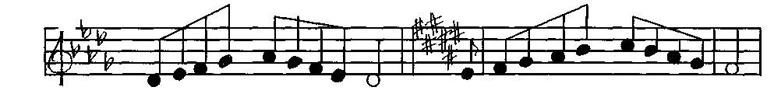
Есть смысл начинать с фрагментов гамм ре-бемоль, фа-диез, си мажор
2 3 1232132 1234121432
Поскольку игра идёт главным образом на чёрных клавишах, под сводом руки оказывается больше пространства, а значит – свободы для подведения первого пальца под ладонь.
• вычленить в звукоряде гаммы лишь те звуки, на которые приходится подкладывание.
правая рука 4 1
/  /  S  \  oJ | 1 |  |  | 1 •"1  \  _{л} • | 3 1  ■ | Ф | И JJI | С\-  * }■ | »-3 |  | 1 L | \ | i : | 5 1 | 4
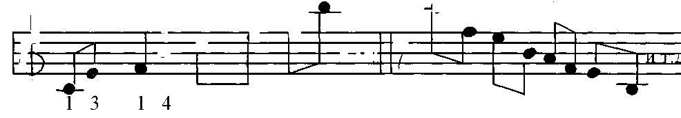
• постепенное увеличение гаммоооразной линии на одни звук, до заполнения всей октавы, сначала в восходящем, потом в нисходящем движении. Учить это упражнение непрерывным движением в «выдохом» на опорном звуке.
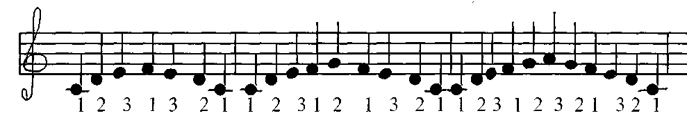
и т.д.
упражнение, развивающее подвижность первого пальца. Незаметное подкладывание первого пальца в гамме

Учить эти упражнения
секвенциями
сближение первого пальца с остальными.

Варианты аппликатуры:
1-3-1-3-1
1-4-1-4-1
2-1-2-1-2
3-1-3-1-3 и т.д.
Большой палец скользит по клавиатуре и как можно скорее подводится к ноте, которую он должен сыграть

Секунда берётся беззвучно.

Добавим, что «перемещения» должны происходить спокойно, но быстро. Таким образом, при движении гаммы вверх в правой руке подведение 1 пальца происходит плавно и постепенно, что при соответствующем слуховом контроле обеспечивает ровность звучания.

Аккорд берётся беззвучно

Во всех этих упражнениях нужно стремиться к ровному звучанию и экономному по движениям исполнению. На первых порах каждая новая гамма играется каждой рукой отдельно, в медленном темпе, в одну, потом в две октавы, в восходящем и нисходящем движении. Левой рукой желательно осваивать гамму сначала в нисходящем движении. Затем гамма так же медленно, обеими руками вместе. Сначала мы трактуем как «гамму – марш», вышагивающие, марширующие пальчики, потом это уже с приобретением каких-то навыков превращается в «гамму – песенку», потом в «гамму – ручеёк» и постепенно этот ручеёк течёт с каждым классом всё быстрее и быстрее.

Виды исполнения гамм.
На гаммах и других компонентах гаммового комплекса формируется техническая оснащенность пианиста: беглость, а также ровность, чёткость, артикуляционное и динамическое разнообразие звучания, то есть всё то, что составляет понятие техники в широком смысле этого слова. Иные ученики бывают вполне удовлетворены, когда играют гаммы в достаточно подвижном темпе, ровным «учебным» звуком средней громкости и правильными пальцами. Между тем настоящая работа только тут и начинается. Гаммы нужно учить по- разному.
Динамический вариант.
A. Правая рука звучит на форте, левая на пиано и наоборот.
Б. Нарастание при движении вверх crescendo, при движении вниз diminuendo.
B. Полезны и обратные нюансы: при движении вверх diminuendo при движении вниз crescendo.
Наряду с динамическими вариантами при работе над гаммами полезно применять варианты ритмические. Например, исполнение гамм в пунктирном ритме.
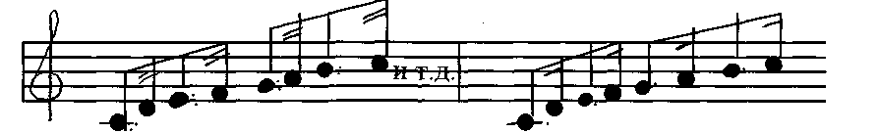
Правда, такое упражнение приносит пользу лишь тогда, когда оно рассматривается как тренировка «быстрой» игры в медленном темпе. Остановка. Внутреннее предвосхищение двух звуков, быстро следующих друг за другом, их реальное исполнение и новая остановка, позволяющая собраться и услышать внутренним слухом очередную ритмоинтонационную ячейку.
А. Способ исполнения гаммы с остановками на тонике.
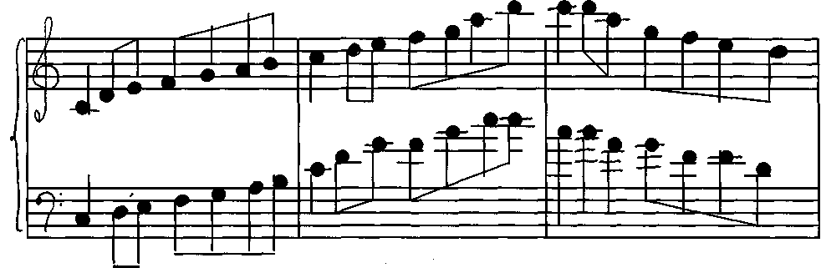
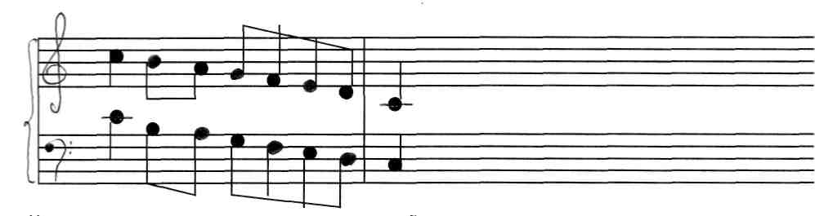
Остановки расчленяют гамму на обозримые отрезки, помогают осознать тонику и вводный тон, вспомнить какими пальцами надо играть.
Б. Способ исполнения гаммы триолями, квартолями, квинтолями

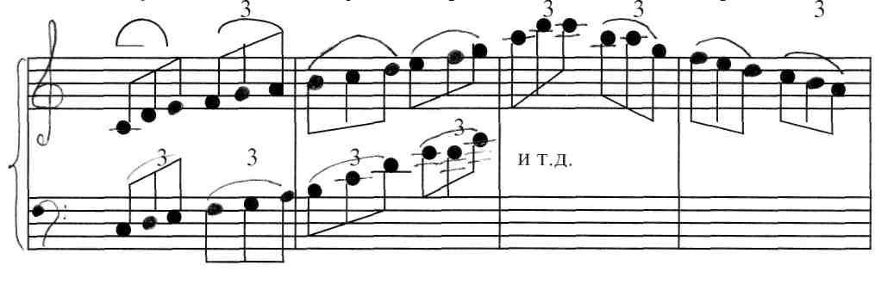

В. Безусловно полезно так называемые контрапунктические гаммы, когда на один звук в партии одной руки приходится соответственно от двух до четырёх звуков в партии другой.
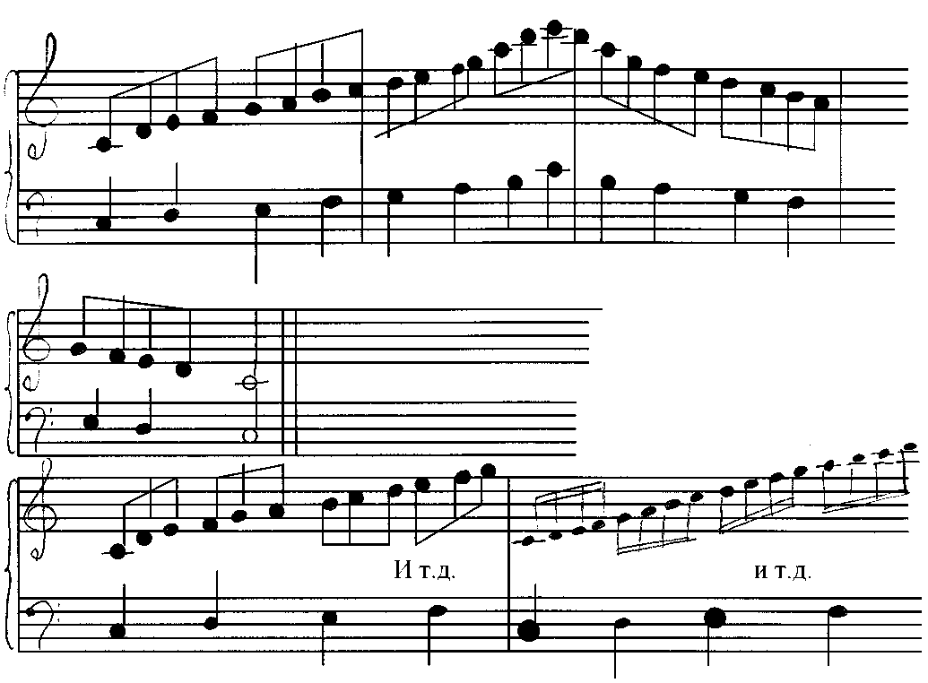
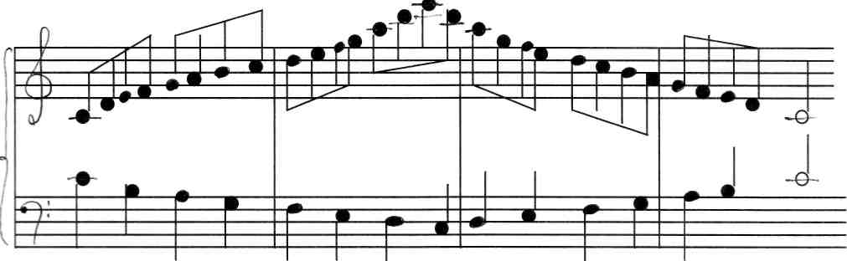
Гамма, идущая дуолями в одной руке и четвертями в другой играется в две октавы, гамма триолями в три, квартолями в четыре и т.д. Играть так можно как в параллельном, так и в расходящемся движении.
Д. В партии той руки, которая движется четвертями. Полезно применять не только легатную, но и нон легатную или стаккатную артикуляцию.
Подобный способ игры имеет много плюсов. Партии обеих рук образуют полифоническое сочетание двух мелодических линий, имеющих каждая свой ритмический рисунок, что уже само по себе полезно. Повышается ритмическая точность исполнения: одна из рук выполняет дирижёрскую функцию, отсчитывая опорные доли. Постепенный переход от дуолей к триолям и далее к квартолям и даже квинтолям позволяет легко и незаметно наращивать темп, что ещё облегчается благодаря опоре более быстрого движения в одной руке на более медленное в другой. Наконец, та рука, которая играет в более медленном темпе, имеет возможность отдохнуть.

Подготовка к игре Т3, арпеджио
При работе над арпеджио пригодятся многие советы, касающиеся изучения гамм, но между этими техническими формулами есть существенная разница: звуки гаммы следуют один за другим подряд, а арпеджио размещается по ступеням звукоряда с пропуском то одной, а то и сразу двух ступеней. Поскольку арпеджио – это не что иное, как разложенные аккорды, естественно начать их изучение с игры самих аккордов. Это поможет освоить структуру арпеджио, ощутить в руке их форм. Малыши начинают с трёхзвучных аккордов, играя трезвучия с его обращениями:
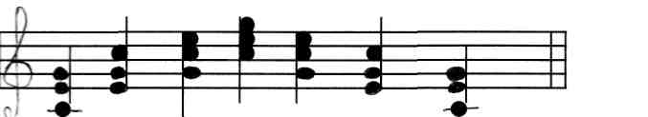

Первоначально можно разбить на интервалы:

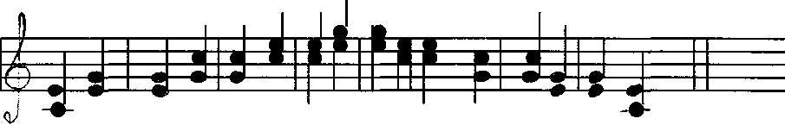
Предлагаемое упражнение не ставит сложных музыкально-звуковых задач, но и здесь слуховой контроль должен быть начеку. Интервалы играются одной рукой. Темп очень медленный. Каждый интервал берётся следующим образом: до нажатия клавиши пальцы соприкасаются с ней, кисть в это время опущена, плечо свободно висит вдоль корпуса. Взятие звука производится путём энергичного, короткого толчка всей руки от плечевого сустава: кисть идёт вверх; палец, выдерживающий в момент толчка большую нагрузку, не производя видимого самостоятельного движения, тем не менее как бы «хватает» клавишу.
Последнее обстоятельство обеспечивает получение звука определённого, даже твёрдого, но лишённого неприятной резкости. Слух обязан следить за этим. Затем рука быстро принимает первоначальное
положение, готовясь к взятию следующего звука. При таком, подобном «рычагу», приёме звукоизвлечения невозможно зажать руку (в предплечье, например). Вместе с тем ученик должен почувствовать: вся рука как бы входит» в клавишу. На этом упражнении рука приучается всей своей массой опираться на пальцы. При известном внимании овладеть им нетрудно. Другая, попутная сторона приёма заключается в том, что при быстром толчке руки пальцы выдерживают большую нагрузку, что ведёт к их укреплению. Понятно, что такой способ игры годится лишь для очень медленного темпа. Обычно учащиеся сравнительно легко овладевают способами пальцевой работы. Зато гораздо трудней им даётся сознательная работа над движениями рук. Первое единообразно и поэтому легко. Второе – многообразно и поэтому требует самостоятельного мышления, способности находить удобные игровые ощущения.
Можно порекомендовать следующие упражнения, предваряющие игру арпеджио – коротких и длинных.

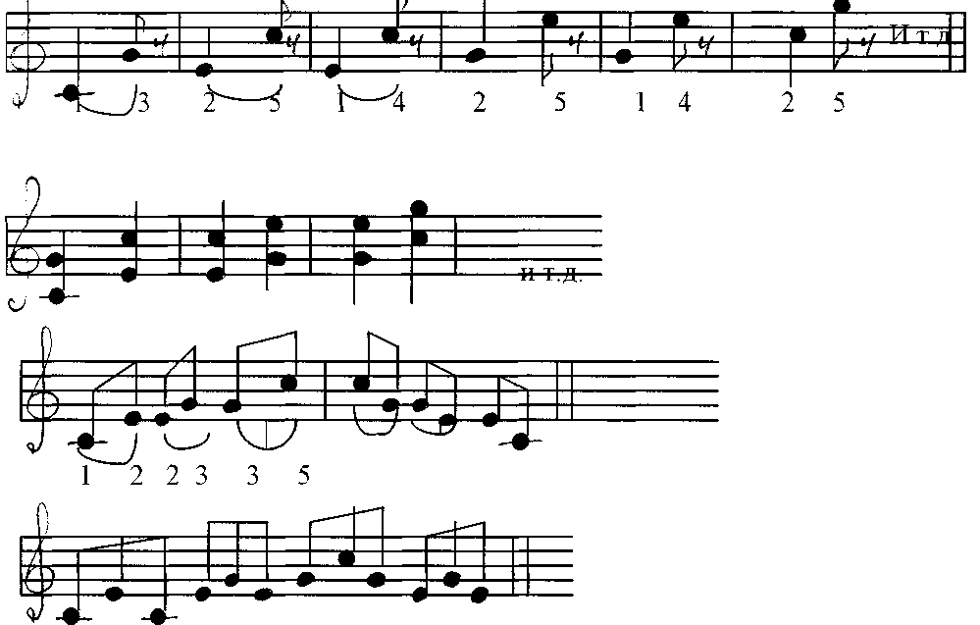

Следующий шаг – игра коротких арпеджио из четырёх звуков (для начинающих – из трёх). Сначала с остановками на основном тоне каждого следующего построения, затем без остановки.

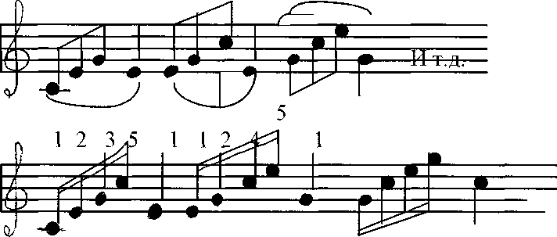
и. т. д.

Небольшой супинационный поворот на пятом пальцем, после чего вся рука переносится на первый палец. Рука находится на позиции аккорда, и арпеджио играется как бы внутри этой позиции. Любое арпеджио короткое, ломаное и длинное состоят из нескольких позиций. Понять, какое преимущество даёт позиционная игра, легче всего на примере длинных арпеджио:

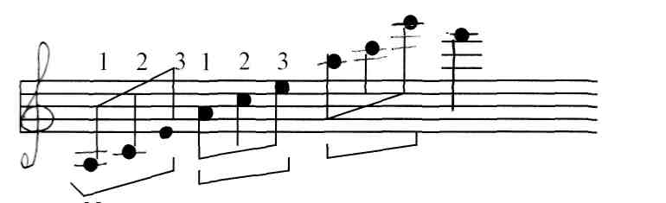

Учащиеся, находящиеся в плену «у детского» способа исполнения арпеджио, при котором первый палец дотягивается до «своей» клавиши, играют «не позиционно». Для них арпеджио на три октавы состоит из десяти звуков, способ взятия которых одинаков. Достижению скорости препятствует неудобство подкладывания первого пальца и необходимость вернуть руку в начальное положение при игре вторым. Обычно такая игра кончается «мазнёй» в последней октаве, так как внимание играющего, который «набирает» звук за звуком, к концу пассажа устаёт и не поспевает за его темпом.
Насколько же удобнее и легче сыграть арпеджио, мысленно разбив его на три простых позиции, соединяя их посредством мягкого полулегатного соскальзывания с позиции на позицию. Рука при этом способе игры двигается по кратчайшей траектории; снимается вихляние кисти и локтя; подкладывание первого пальца заменяется его перекладыванием. Каждая позиция, а в дальнейшем и несколько позиций берутся на едином движении руки. Это даёт выигрыш в скорости, так как снимает «тормоз» и самое главное, разрушает внимание играющего: вместо десяти «приказов» (соответствующих количеству нот) сознание должно дать их всего три (по числу позиций), что позволяет сосредоточить внимание на звуках последней октавы. В конечном итоге, после некоторой тренировки и с увеличением темпа пианист может «охватить» одним волевым импульсом длинное арпеджио на три-четыре октавы – позиции, то есть ограничиться одним «приказом». Позиционное мышление сводит сложную структуру пассажей к ряду сравнительно простых групп, исполняемых на одном движении руки. Ясность и точность звучания каждой ноты внутри позиции достигается путём нахождения интонационных центров и соответствующих им центров тяжести руки. Умение связать позиции между собой – трудность, которой большинство учащихся овладевает достаточно быстро при наличии у них стремления к мелодической непрерывности (слитности). Важным является следующее: при смене позиций рука (кисть) должна передвинуться на все ноты следующей позиции; при этом движении кисти, оставаясь гибким и мягким, ведёт пальцы к «их» клавишам наиболее прямым путём. При позиционной игре очень большое значение имеет взятие последнего звука перед сменой позиций. Он берётся лёгким самостоятельным движением пальца. Нажим руки на последнюю клавишу вреден и может отяжелить перелёт на новую позицию. Самостоятельность пальцевого удара носит особый характер. Это как бы трамплин для отталкивания руки: удар -отталкивание заменяет собой подготавливающий взмах и позволяет руке приобрести необходимую инерцию для успешного, прицельного перелет . Полезно поиграть арпеджио с постепенным наращиванием составляющих его тонов.
Аппликатура арпеджио проста, хотя ошибок здесь делают не меньше, чем в гаммах. Наиболее распространённая ошибка состоит в том, что третий палец охотно «подставляет» себя вместо четвёртого пальца. Запоминать надо местоположение именно четвёртого пальца. При игре коротких арпеджио, четвёртый палец употребляется в первом обращении трезвучия – секстаккорде, как мажорным, так и минорном, в правой и левой руках.
В трезвучии (для левой руки) он берётся на белой клавише, а также на чёрной, если терцовый тон трезвучия образует с предшествующим тоническим звуком малую терцию.

Полезно поиграть арпеджио с постепенным наращиванием составляющих его тонов.
Аппликатура арпеджио проста, хотя ошибок здесь делают не меньше, чем в гаммах. Наиболее распространённая ошибка состоит в том, что третий палец охотно «подставляет» себя вместо четвёртого пальца. Запоминать надо местоположение именно четвёртого пальца. При игре коротких арпеджио четвёртый палец употребляется в первом обращении трезвучия – секстаккорде как мажорным, так и минорном, в правой и левой руках.
В трезвучии (для левой руки) он берётся на белой клавише, а также на чёрной, если терцовый тон трезвучия образует с предшествующим тоническим звуком малую терцию.
Во втором обращении (квартсекстаккорде) для правой руке действует тоже правило: четвёртый палец употребляется на белой клавише, а также на чёрной, если терцовый ход трезвучия образует с предшествующим тоническим звуком малую терцию.
В правой руке в трезвучиях и в левой руке в квартсекстаккордах действует правило кварты: квартовый ход с участием пятого пальца выполняется с помощью третьего пальца.
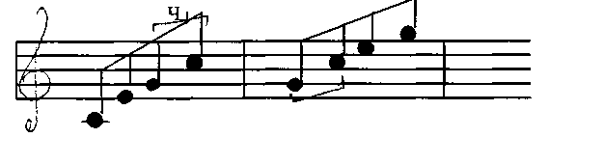
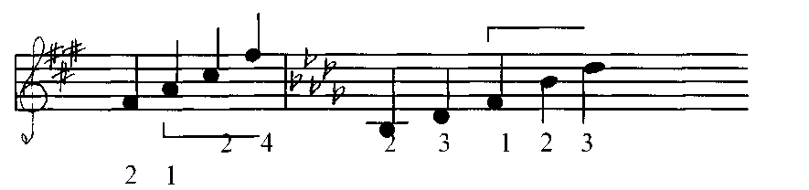
Аппликатура длинных арпеджио вычисляется элементарно просто. При игре с белой клавиши, или только по чёрным сохраняется порядок следования пальцев, используемых в коротких арпеджио. При игре с чёрной начинает второй палец, а с ближайшей после того белой клавиши, от первого пальца следует новая позиция, либо первое, либо второе обращение трезвучия.
Выбор аппликатуры имеет немаловажное значение в технической работе. Аппликатуру нужно сознательно выбирать – это простое требование учащиеся нередко забывают. Во время первых проигрываний пьесы или этюда многим не до аппликатуры; во время занятий в медленном темпе – то же, как и в медленном темпе «всё равно», какими пальцами играть. Так заучивается не верная, порой «варварская» аппликатура. И только в дальнейшем, при переходе к настоящему темпу, обнаруживается её непригодность. Начинается переучивание пальцев – работа, отбирающая немало нервной энергии и времени. Путеводной нитью для выбора аппликатуры могут служить принципы, прекрасно сформулированные Нейгаузом. Он считает лучшей ту аппликатуру, «которая позволяет наиболее верно передать данную музыку и наиболее точно согласуется с её смыслом». По его словам, это и есть «верховный принцип художественно верной аппликатуры». Вот так по степени усложнения формируется и развивается техническая оснащенность ребенка.

Приемы и способы разучивания этюдов

Работа над этюдной литературой в первые годы обучения игре на фортепиано имеет большое значение. Это связано с появлением различных видов фортепианной фактуры художественно-педагогического репертуара, усвоение которых требует соответствующей технической подготовки.
Этюды - в переводе с французского означает «изучение, упражнение». Этюдами, художники называют «наброски», то есть подготовительные материалы для работы над большим произведением. Очень часто этюды написаны в какой-то одной фактуре и разрабатывает одну пианистическую проблему — и в этом смысле они имеют сходство с этюдами у художников - «этюд головы», «этюд руки», «этюд пейзажа».

Этюды эффективно служат учащимися для формирования и развития технической оснащенности. Сочинения К. Черни, Л. Шитте, Г. Беренса, А. Гедике, А. Лемуана, Т. Лака просты и непритязательны, вместе с тем они мелодичны и заключают в себе художественное содержание. Техническая задача поставлена в них предельно ясно. Например, в этюдах К. Черни основное внимание уделяется типовым формулам фортепианной литературы. Целесообразно и удобно построена партия аккомпанемента, которая призвана помочь ученику освоить определенную техническую формулу. Работа над этюдами позволяет воспитывать у учащегося метроритмическую организованность, а четкая и равномерная пульсация обуславливает ясные двигательные представления: пальцевую ровность, решение артикуляционных задач. Этюды воспитывают внимание к тексту и качеству звучания, слуховому контролю, а это есть главные принципы формирования и развития технической оснащенности учащегося.
Чтобы извлечь из этюда максимальную пользу, важно обратить внимание не только на чисто технические задачи, но и на возможно более тщательно музыкальную отделку произведения. Надо помнить, что работа над хорошим качеством звучания, над фразировкой даже в самых, казалось бы, элементарных технических фигурах воспроизведение всех деталей голосоведения - все это в большей степени способствует успешному преодолению технических трудностей. Ученик должен проникнуться мыслью, что достижение нужной беглости в этюде, как в любой пьесе - не цель, но лишь средство для выразительного красивого исполнения сочинения.
Специальное назначение этюдов вызывает необходимость особо пристального внимания к разрешению имеющихся в них как технических трудностей, так и звуковых. Для того, чтобы работа велась более осознанно, ученику важно составить о них вполне ясное представление. Поэтому при знакомстве с новым этюдом, помимо обычного разбора нотного текста, полезно проделать разбор специально технический - выяснить характерные, с этой точки зрения, особенности его фактуры.
В работе над преодолением технических трудностей следует использовать всевозможные приемы:
1.Проигрывание в различных темпах. Темп должен обусловливаться задачами, стоящими перед исполнителем. Надо учить в таком темпе, который создает наиболее благоприятное условие для того, чтобы ученик услышал отчетливо все детали своей игры и преодолел имеющиеся, недостатки. Злоупотребление игрой в быстром темпе приводит к"заигрыванию". Для предупреждения этого необходимо систематически возвращаться к игре в медленном темпе, особенно когда исполнение становится менее отчетливым и умеренным. Если же "заигрывание" уже произошло, то нужно выяснить что именно перестало выходить, и поработать над соответствующим местом.
2.Вычленение.
Наряду с охватом произведения в целом, продолжать работу над отдельными, более трудными деталями.
3. Ритмические варианты.
Использовать для достижения нужной активности пальцев смешение сильных и слабых долей, акцентирование отдельных долей такта, игра отдельных мест вне места, в новом, отличном от подлинника ритме.
4.Различные приёмы звукоизвлечения.
5 .Транспонирование.
Весь этюд, или отдельные его построения играть в других тональностях.
6 . Специальные упражнения. Использование различных упражнений для повышения активности пальцев.
Нет нужды, однако, в каждом этюде обязательно использовать все, перечисленные выше способы. Надо выбрать те, которые наиболее полезны в том или ином случае и всего быстрее ведут к осуществлению намеченной цели.
Метод разучивания того или иного этюда тесно связан с самими материалом, т.е. с типом и строением этюда, а также зависит от степени подвинутости, возраста и индивидуальных особенностей учащегося. Первой и непременной задачей педагога является тщательное объяснение учащемуся при выборе этюда самого задания. Педагог должен рассказать, какова основная цель данного этюда как материала для развития того или иного технического навыка, как построен этюд в смысле формы и развития материала, каков общий характер его звукового образа. Учащемуся необходимо дать четкий план работы над этюдом, указать, как и в какой последовательности следует использовать те или иные приемы разучивания отдельных трудных эпизодов или всего этюда в целом.
Надо не только самым тщательным образом пояснять задания, но и уделять время разбору этюда на уроке. Тем упражнениям и приемам, которыми учащийся должен будет в дальнейшем разучивать данный этюд. Наряду с этим педагог должен постепенно приучать ученика к самостоятельной работе на основании полученного опыта. Очень полезно задавать с этой целью этюды, аналогичные по типу ранее выученным, указывая учащемуся, что данный этюд следует разучивать тем же способом. При работе с подвинутыми учащимися крайне важно развивать в них инициативу, требуя не только самостоятельной работы, но и нахождения различных приемов и вариантов, помогающих техническому овладению материалом.
Первый этап работы должен привести учащегося к уверенному исполнению этюда в медленном и среднем темпах, при этом соблюдать требуемую звучность, динамические и другие указания автора. Только после такой тщательной работы целесообразно приступить к различным заданиям тренировочного характера для дальнейшего технического совершенствования исполнения. Именно на начальном этапе разучивания этюда крайне важно приучить учащегося к двигательным ощущениям, которые связаны с выполнением динамической линии звукового рисунка. Поэтому при игре этюда в медленном темпе следует требовать от учащегося яркого выявления динамических оттенков. Если, например, в том или ином пассаже движение идет от piano к forte, то рекомендуется начинать такой пассаж pianissimo и делать яркое crescendo. Такая несколько утрированная фразировка сгладится при быстром исполнении и уже не будет чрезмерной.
Полезно использовать совет А.Б.Гольденвейзера и не играть этюд целиком, а, разделив его на отдельные эпизоды, разучивать небольшими отрывками. Работая над отдельными фразами, учащийся должен учить их не только двумя руками вместе, но и отдельно каждой рукой. Изучение партии каждой руки отдельно закрепляет в памяти нотный текст и дает возможность правильно наладить движения, обеспечить нужный характер звучания.
Очень полезно применять метод работы, рекомендованный Лешетицким: проигрывание этюда в среднем темпе в ритмически свободном движении. При этом темп слегка замедляется в тех моментах, где встречаются какие-либо неудобные для руки положения или технически трудные сочетания, связанные с изменением фигурационного рисунка или со сменой направления движения, что способствует выработке ощущения свободы руки и пальцев . Этим приобретается не только привычка к плавным, свободным и незаторможенным движениям, но и воспитывается отношение к быстрым фигурационным пассажам, как к гибкой и ритмически живой звуковой линии.
К описанным способам работы можно прибавить и исполнение этюдов различными приемами звукоизвлечения. Для укрепления пальцев полезно, например, проигрывать этюд, построенный на пассажной пальцевой технике, четким и громким или, наоборот, легким staccato. Целесообразно проигрывать этюд в среднем темпе legato и pianissimo, играя «одними пальцами» и добиваясь при этом максимальной ровности звуковой линии.
Большую пользу приносит учащимся транспонирование этюдов в разные тональности с сохранением первоначальной аппликатуры.

Концентрация внимания на динамической стороне и на качестве звука способствует техническому овладению материалом и закреплению его в памяти. Направляя внимание на звуковой результат своих действий, учащийся подсознательно будет совершенствовать движения, физически приспосабливаясь к выполнению намеченной цели, не вмешиваясь сознанием в то, как он делает те или иные движения, а думая лишь о том, что у него получается.
Таким образом, перед тем, как играть этюд в быстром темпе, учащийся должен хорошо усвоить и знать на память музыкальный текст, добиться уверенного исполнения этюда не только в медленном, но и среднем, достаточно подвижном темпе.
На этюдах следует приучать учащегося удерживать на более или менее длительный срок в памяти и «в пальцах» выученный материал. В отношении этюдов это важно не только для накопления в репертуаре как можно большего количества выученного, но и для того, чтобы усвоенные технические навыки прочно закрепились на практике. Помимо этого, умение сыграть подряд 4-5 этюдов на различные виды техники служит тренировкой для развития технической оснащенности, подготавливая учащегося к исполнению относительно большой программы на экзаменах, а впоследствии и на концертах.
Заключение
Обобщая вышесказанное, следует отметить, что всякая чисто техническая работа за фортепиано приносит плоды лишь в том случае, если она преследует цель довести исполнение всех чисто технических упражнений и этюдов до высшего возможного виртуозного блеска, конечно, в пределах границ той ступени развития, на которой находится учащийся, и в зависимости от уровня его дарования.
Работа над упражнениями совершенно необходима для двигательно-технической оснащенности ученика. Игра упражнений позволяет развивать такие пианистические навыки как ловкость, точность, беглость движений, выполнение простейших красочных заданий, таких как ровное звучание, усиление, ослабление, звуковые контрасты, акцентуация, также упражнения могут помогать выработке устойчивой ритмики и усвоению основных приёмов педализации; посредством упражнений вырабатывается и техническая выносливость. Наконец, игра основных технических формул, то есть гамм, арпеджио, аккордов, не только двигает вперёд технику, но и помогает развитию музыкально-теоретических представлений, свободной ориентировке на клавиатуре.
Представленные в этой работе способы развития технических навыков это лишь малая часть из огромного арсенала, который существует и эффективно практикуется педагогами в наше время. Эти способы помогают учащимся не только овладению необходимой техникой, но и умело, грамотно использовать аппликатуру, динамику во встречающихся техничных элементах в пьесах художественного содержания, а также наладить контакт с инструментом, преодолевать физические трудности. Выбор работы по развитию технической оснащенности учащегося является предметом постоянной заботы педагога в течение всего периода обучения.
В заключение можно сказать, что систематическая работа над упражнениями, гаммами и этюдами формирует и развивает техническую оснащенность учащихся в классе фортепиано.

Список литературы.
1 .Коган, Г. М. Работа пианиста / Г. М. Коган. – М. :Классика-XXI, 2004. – 203 с.
2 .Мартинсен, К. А. Методика индивидуального преподавания игры на фортепиано / К. А. Мартинсен. – М. : Классика-XXI, 2003. – С. 73–75.
3 . Мильштейн, Я. И. Вопросы теории и истории исполнительства / Я. И. Мильштейн. – М. : Сов.композитор, 1983. – 266 с.
4 . Назаров, И. Т. Основы музыкально-исполнительской техники и метод ее совершенствования / И. Т. Назаров. – Л. : Музыка, 1969. – 133 с.
5 . Нейгауз, Г. Г. Об искусстве фортепианной игры: записки педагога / Г. Г. Нейгауз. – М. : Музыка, 1988. - 240 с.
6 .Сафонов В.И. Пять заповедей /Москва «Советский композитор»1987.
7. Фейнберг, С. Е. Пианизм как искусство / С. Е. Фейнберг. – М. :Классика-XXI, 2003 . – 340 с.
8. Цыпин, Г. М. Исполнитель и техника : учеб.пособие / Г. М. Цыпин. – М. : Академия, 1999. – 192 с.

